Il existe l’effet de serre naturel et l’effet de serre produit par l’activité humaine.
Le soleil envoie des rayons réfléchissants et une partie reste dans l’atmosphère.
L’autre partie repart hors de l’atmosphère.
L’effet de serre produit par les activités humaines (CO2, pratiques agricoles…) pollue et cela devient dangereux de respirer de l’air .
Cela entraine aussi le réchauffement climatique et la fonte des glaciers.
Il est de notre devoir de veiller à la sauvegarde de notre planète !

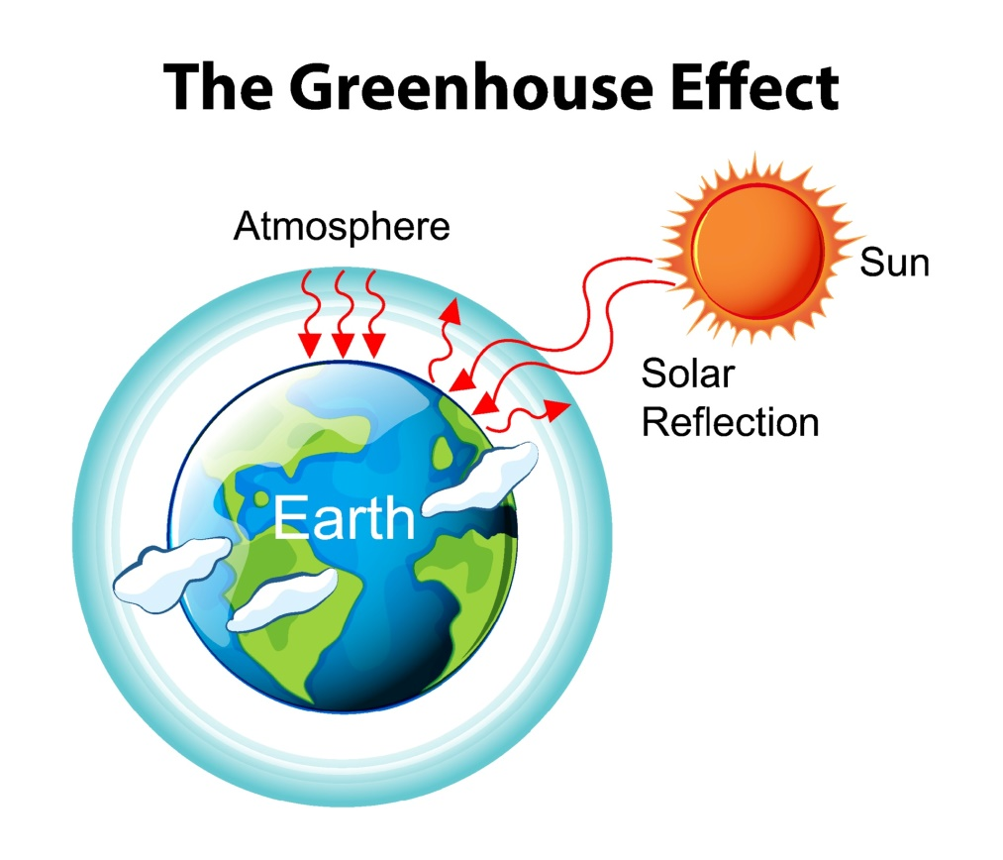
Jules Douessin

